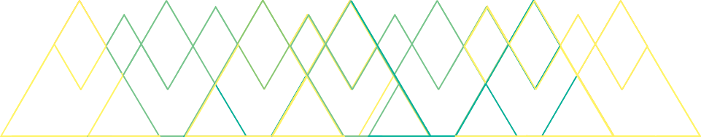

Juniors Entreprises Université

s

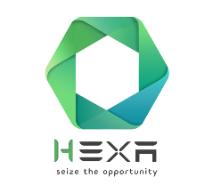
HEXA - Boumerdes
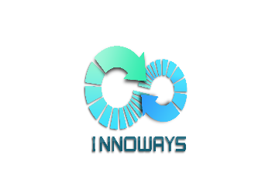
- Golden B est un système de ruche ingénieux qui vous permet de récolter le miel sans efforts et instantanément en tournant une clé.
Innoways - Oran

- '‘ Save Me '' est un détecteur de gaz naturel et de monoxyde de carbone muni d’un afficheur, qui illustre le type de gaz. Il est aussi doté d'un système de prévention intelligent permettant de déclencher une alarme et d'envoyer un message d'alerte au propriétaire en cas de son absence.

Clean Touch - Oran

- PROBELLE est une poubelle intelligente et autonome, équipée d’un panneau solaire et dotée d’un système de compactage et de localisation permettant respectivement d’augmenter la capacité de stockage et de gérer à distance les déchets urbains.
Juniors entreprises lycée

s

CRTGA - Lycée

CRTGO: CRT Go est une application qui consiste à repérer les différents moyens de transport en commun et prévient les différents passagers de leur arrivée.

